第一题:两张表 city表和province表。分别为城市与省份的关系表。
city:
id | city | provinceid
1 | 广州 | 1
2 | 深圳 | 1
3 | 惠州 | 1
4 | 长沙 | 2
5 | 武汉 | 3
CREATE TABLE city(
id INT PRIMARY KEY AUTO_INCREMENT,
city VARCHAR(10),
provinceid INT
);
INSERT INTO city (city,provinceid) VALUES('广州',1);
INSERT INTO city (city,provinceid) VALUES('深圳',1);
INSERT INTO city (city,provinceid) VALUES('惠州',1);
INSERT INTO city (city,provinceid) VALUES('长沙',2);
INSERT INTO city (city,provinceid) VALUES('武汉',3);
ALTER TABLE city ADD FOREIGN KEY (provinceid) REFERENCES province(id)

province:
id | province
1 | 广东
2 | 湖南
3 | 湖北
CREATE TABLE province(
id INT PRIMARY KEY AUTO_INCREMENT,
province VARCHAR(10)
);

INSERT INTO province (province) VALUES('广州');
INSERT INTO province (province) VALUES('湖南');
INSERT INTO province (province) VALUES('湖北');

(1). 写一条sql语句关系两个表，实现：显示城市的基本信息。
显示字段：城市id ，城市名， 所属省份 。
SELECT a.id,a.city,b.province FROM city a,province b WHERE a.provinceid=b.id;
(2). 如果要统计每个省份有多少个城市，请用group by 查询出来。
显示字段：省份id ，省份名，包含多少个城市。
SELECT b.id,b.province 省份,COUNT(a.provinceid) 城市数量 FROM city a,province b WHERE a.provinceid=b.id GROUP BY a.provinceid ;
第二题:功能要求

开发基于控制台的航班信息系统。具体要求如下：

（1）显示航班信息系统主菜单，如图-1所示，包括：

1)列出所有航班
2)按起飞时间查询
3)按目的地查询
4)删除航班
5)更新航班
6)退出系统

（2）列出所有航班：查出所有航班的信息，以列表形式显示，包括：编号，航班号，目
的地，起飞日期。如图-2所示。

（3）按起飞时间查询：输入起飞时间（格式如2011-2-25），查出所有这一天的航班。
如图-3所示。

（4）按目的地查询：输入目的地，查出所有飞往此地的航班。如图-4
所示。

（5）删除航班：删除指定编号的航班。如图-5所示。

（6）更新航班：更新指定编号的航班。如图-6所示。

（7）退出系统。

系统运行界面如图-1所示。

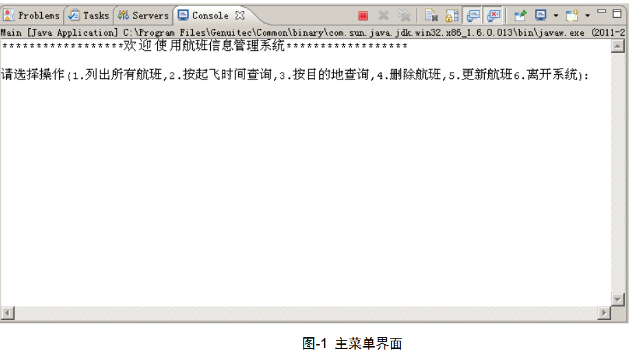
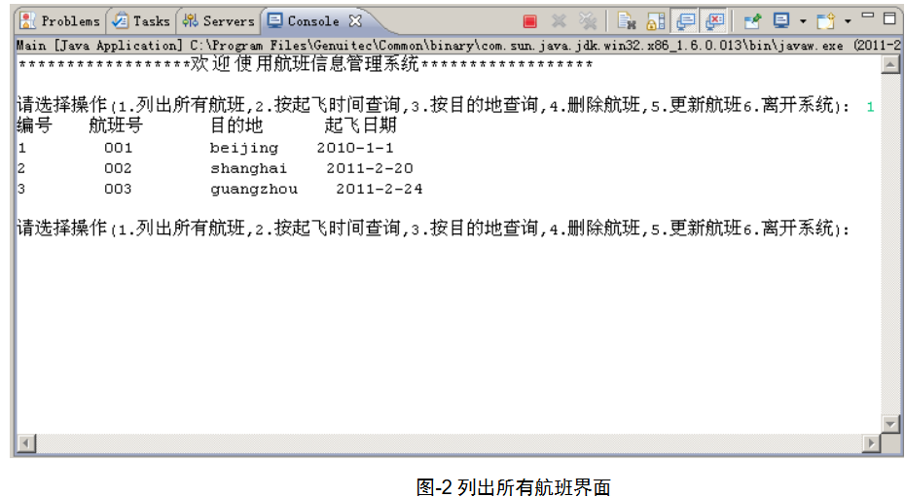
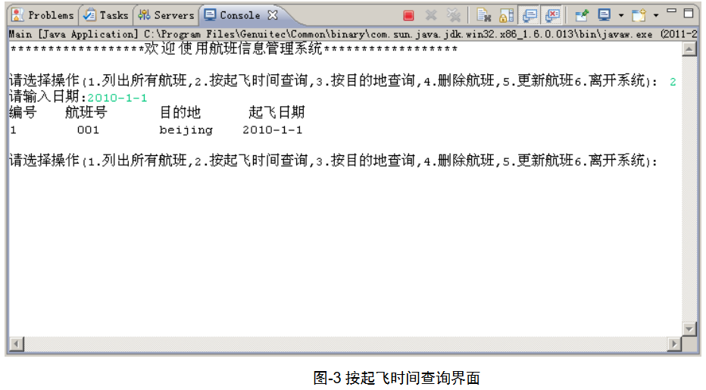
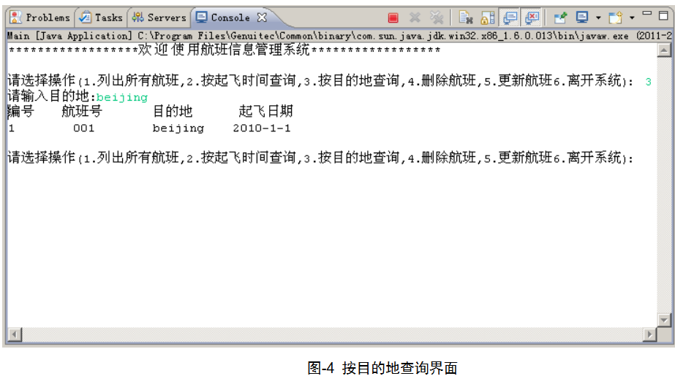
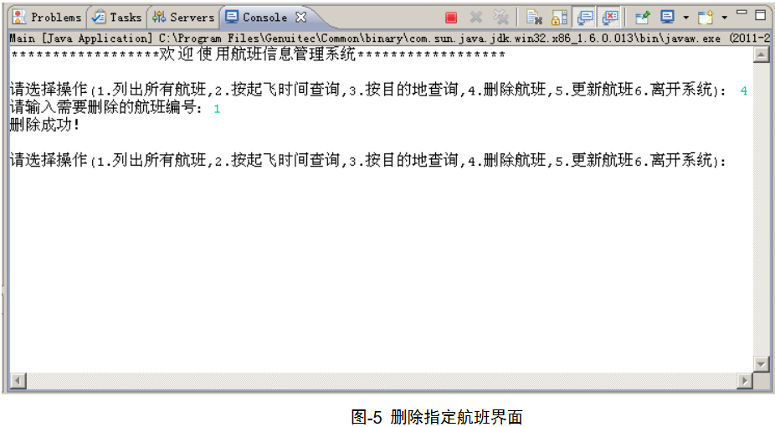
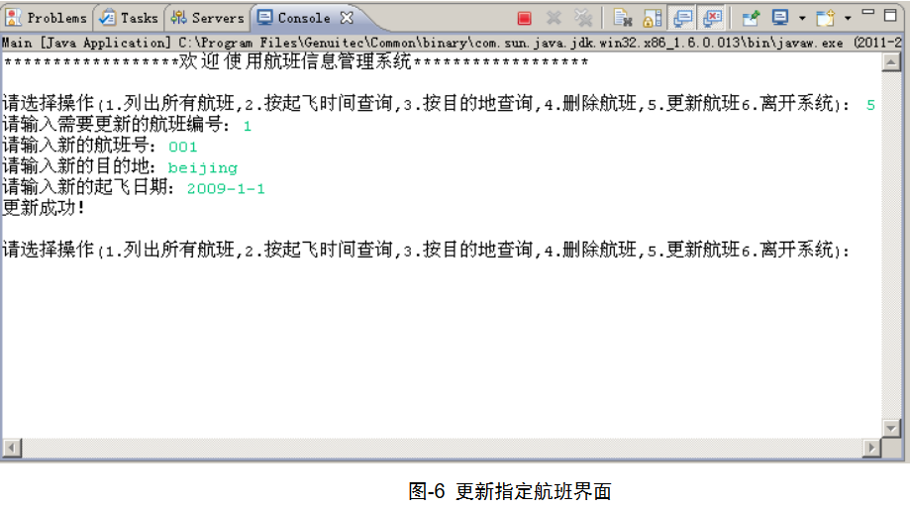
需要定义如下类
1、创建数据库表airinfo，添加测试数据不少于4条。
CREATE TABLE airinfo(
id INT PRIMARY KEY AUTO_INCREMENT,
flight_number VARCHAR(20),
destination VARCHAR(20),
flight_date DATE
);
INSERT INTO airinfo VALUES
(1,'001','China','2017-05-04'),
(2,'002','America','2017-06-04'),
(3,'003','English','2017-07-04'),
(4,'004','Australia','2017-08-04');

2、创建实体类AirInfo，根据业务提供需要的构造方法和setter/getter方法。
航班编号(id)
航班号(flight_number)
目的地(destination)
起飞日期(flight_date)
3、创建DBUtils类，实现数据库连接和关闭功能。

4、创建数据库操作类JDBC连接数据库 完成相应数据库操作。
定义查询所有航班，按日期和目的地查询航班，删除航班，更新航班的方法。

5、创建主类，完成在控制台显示留言信息和用户添加留言操作，启动和运行系统。

